# **Actividad Individual: Modelado Arquitectural**

**Ingeniería de Software, Curso 2020-2021**

Jorge Rodríguez Fraile, 100405951

1. **Descripción del Sistema**

El sistema que hemos analizado se trata de un servicio de información meteorológica a nivel mundial.

La recogida de datos es llevada a cabo por estaciones meteorológicas distribuidas por todo el mundo, además cuentan con una amplia flota de satélites orbitando la Tierra.

Los datos recogidos, tanto por las estaciones como por los satélites, son guardados en un almacén de datos descentralizado. Las imágenes recogidas por los satélites son almacenadas en un servidor reservado solo para estas. Tantos los datos, como las imágenes, son administradas en sus correspondientes servidores, para que puedan ser fácilmente localizadas por los meteorólogos

Tras recibir todos los datos, el equipo de meteorólogos, se encargan de analizarlos y realizar las predicciones oportunas. Estas predicciones son publicadas en la red para su uso público.

Este servicio, además, recoge imágenes de la red que también son analizadas y explicadas para mejor comprensión de los usuarios. Todos los días se publica una imagen destacada del mundo.

Los usuarios tienen acceso a toda la información mediante nuestro sistema.

1. **Modelo Arquitectural: Diagrama de Componentes**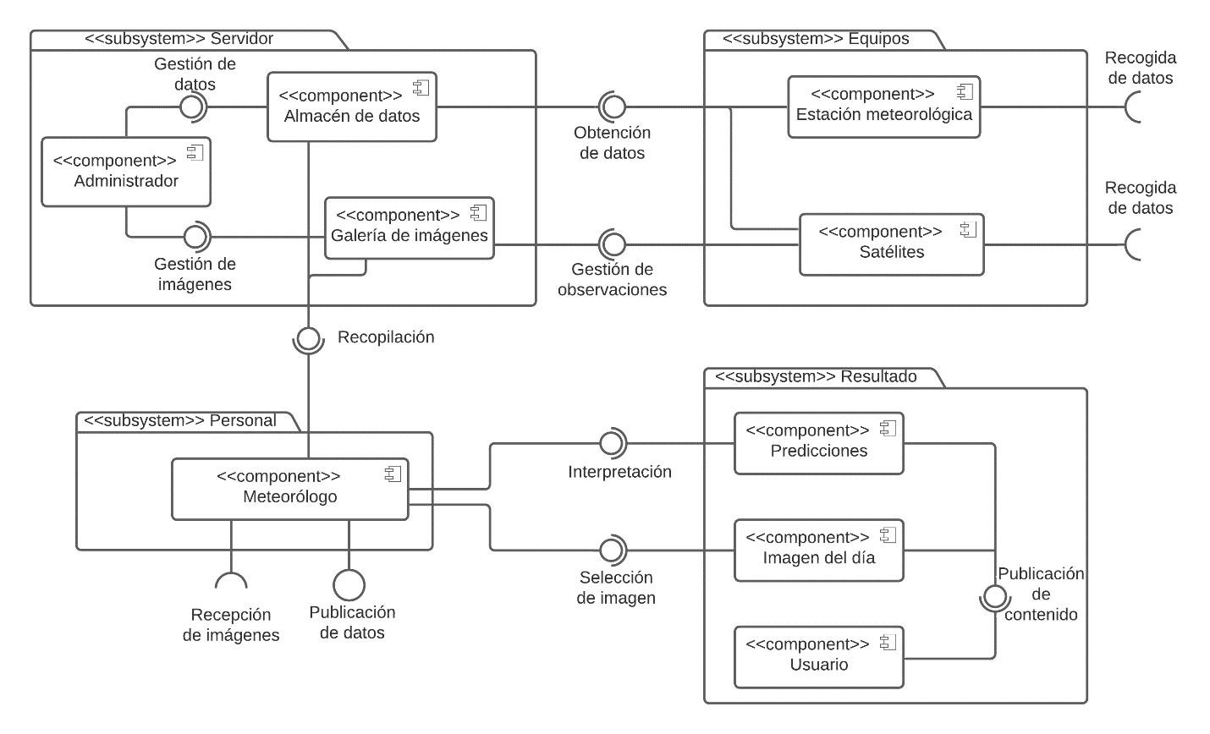
2. **Puntos clave**

* **­**Se ha creado un subsistema llamado Equipos donde estarán los componentes que ser encargan de la recogida de datos.
* El equipo meteorológico se ha separado en dos clases distintas, ya que una recoge imágenes y datos desde el espacio, y la otra solo datos a nivel terrestre.
* Se han puesto dos interfaces distintas para la información recogidos, según se trate de datos o imágenes, puesto que se almacenan de forma separada.
* Se decide la existencia de un componente administrador que se encarga de organizar los datos e imágenes.
* El meteorólogo recibe los datos e imágenes de los servidores, por lo que usa la interfaz de recopilación.
* Se ha creado una interfaz requerida llamada Recepción de imágenes dado que se recogen de la red y no se especifica de que fuente provienen.
* Al igual que la anterior como no se conoce el destino de los datos, se ha creado una interfaz ofrecida llamada Publicación de datos.
* El resultado de la interpretación de los datos da lugar al componente Predicciones y el de Selección de imagen a la imagen del día, siendo ambos el contenido del servicio.
* Se ha incluido al cliente final con el nombre de usuario, ya que es a quien va destinado el sistema y recibirá el contenido que se publique.